BAKA-Tagung des BAKA Bundesverband Altbauerneuerung e.V. in Berlin
Fünf Neue im BAKA-Vorstand
Ulrich Zink (64) wurde als Vorstands-Vorsitzender des BAKA Bundesverband Altbauerneuerung e.V. auf der ordentlichen Mitgliederversammlung in Berlin für weitere drei Jahre gewählt. Im Meistersaal des Zentralverbandes des Deutschen Handwerks wurden gleich fünf neue Vorstandsmitglieder bestimmt. Der BAKA engagiert sich für eine fach- und sachgerechte Sanierung, Renovierung und Modernisierung von Altbauten. Außerdem setzt der Bundesverband seine erfolgreiche Bildungsoffensive 2050 fort.

Neu im neunköpfigen Vorstand sind Dr. Cornelia Vater (57) als stellvertretende Vorsitzende (Leiterin der Abteilung Berufsbildung im ZDB Zentralverband des Deutschen Baugewerbes), Professor Dr.-Ing. Susanne Rexroth (54 / Hochschule für Technik und Wirtschaft, Berlin; Fachgebiet Regenerative Energien und Klimagerechtes Bauen), Frank Melchior (43 / der Architekt ist Geschäftsführer des ebz Energie-Beratungs-Zentrum Hildesheim GmbH),
Ludwig Schreiner (51 / profine GmbH; Leiter profine Kompetenzcenter, Vertriebsleitung) und Wolfgang Steurer (55 / Bereichsleiter Marketing und Unternehmenskommunikation bei Remmers Baustofftechnik GmbH in Löningen).
Weiterhin im Vorstand bleiben Ulrich Zink (64/ Architekt, Experte Energieeffizienz & Altbau in Berlin; Vorsitzender seit 2000), Monika Göddeker (49 / Geschäftsführerin des Architekturbüros Hülsmann in Münster / Westfalen), Florian Böker (45 / Architekt in Remscheid; Experte für Denkmäler sowie für Bauschäden) und Professor Georg Sahner (61 / Architekt in Stuttgart; Leiter des Studienganges E2D an der Hochschule Augsburg).
„Mit der Neuausrichtung des BAKA Bundesverbands Altbauerneuerung sind wir für die großen Zukunftsaufgaben noch besser aufgestellt. Zudem haben wir mit verschiedenen Hochschulen und Universitäten die große Bildungsoffensive 2050 gestartet, um endlich die Qualität beim Bauen im Bestand bundesweit zu verbessern“, erklärt Zink.
Auf der Versammlung wurde vor allem über diese Bildungsoffensive 2050 – Chancen im Netzwerk diskutiert. Dr. Alexander Barthel, Leiter der Abteilung Wirtschaft um Umweltpolitik im Zentralverband des Deutschen Handwerks, sprach über Qualifikation und Kompetenz. Dr. Stefanie Greil (vom Referat energiepolitische Grundsatzfragen im Gebäudesektor / Bundesministerium für Wirtschaft und Energie) stellte die im Mai 2016 startende Kommunikationskampagne des Ministeriums vor.
Der BAKA ist seit 47 Jahren die Adresse, wenn es um alle Facetten zum Bauen im Bestand geht. Unter anderem gehören auch 460 Energieberater im Forum „EnBe2050-Portal“ zum großen Netzwerk. „Dieses wird sich mehr denn je um die Belange des Bauens und dabei insbesondere um Fragen der Qualifizierung, Qualitätssicherung und Innovation im Gebäudebestand kümmern“, sagt Vorstands-Vorsitzender Zink.
Der BAKA zählt sechs Verbände und Institutionen: Bauherrenschutzbund (Sitz in Berlin), Bundesverband Flächenheizung und Flächenkühlung e.V. (Hagen), Deutscher Holz- und Bautenschutzverband e.V. (Köln), Institut für Fenstertechnik (Rosenheim), Fachverband der Stuckateure für Ausbau und Fassade Baden-Württemberg (Stuttgart), Zentralverband des Deutschen Baugewerbes (Berlin).
Nach Auffassung des Bundesverbandes Altbauerneuerung, der sich seit Jahrzehnten für eine fach- und sachgerechte Sanierung, Renovierung und Modernisierung von Altbauten stark macht, müssen die zehn größten Hemmschwellen für mehr Wohnraum in der Bundesrepublik Deutschland rasch beseitigt werden. Bereits im Frühherbst 2015 formulierte deshalb der BAKA bundesweit als erster Interessensverband diese zehn klaren Ziele:

- Verbindliche Gebäudezustandsanalyse
- Qualifikation der Handwerker verbessern und
Zertifizierung von Gebäudeenergieberatern
- Studiengang „Immoblientherapeut“ an
Universitäten und Hochschulen etablieren
- „BAKA Preis für Produktinnovation“
für Produkte und Systeme
- Bessere Vernetzung der Gebäude im Quartier
- Förderprogramme ausweiten und verstetigen
- Steuerlicher Anreiz für
Modernisierungsmaßnahmen an Gebäuden
- Sanierungsvorschriften vereinfachen
- Unabhängige Kommunikations- und
Informationskampagne für Modernisierer
- Ausbau des BAKAs zur Koordinationsstelle
Gebäudebestand
Nicht zuletzt die Weiterentwicklung des
„Dynamischen Sanierungsfahrplanes“

Vorstand-Vorsitzender Ulrich Zink ist sicher, dass die anstehenden Aufgaben vom neuen Vorstand und einer engagierten Mitgliederschaft rasch auf den Weg gebracht und erfolgreich umgesetzt werden können.

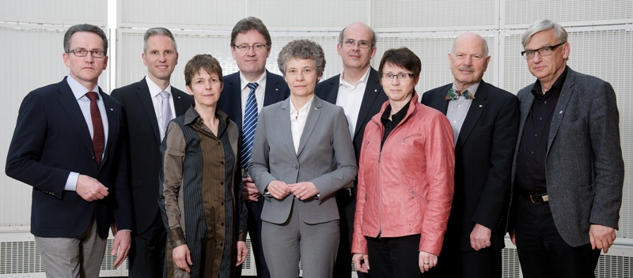
((Der neue BAKA-Vorstand, von links: Ludwig Schreiner, Frank Melchior, Professor Dr.-Ing. Susanne Rexroth, Wolfgang Steurer, Monika Göddeker, Florian Böker, Dr. Cornelia Vater, Ulrich Zink, Professor Georg Sahner. Foto: Charles Yunck))

